**Guide d’utilisation Application**

**Web & mobile**



***MATIAS Brice***

***Sommaire :***

1. Page d’accueil........................ 3  
 2. Page Enregistrer............................................................... 4  
 3. Page RDV ........................................................... 5  
 4. Page Planning............................................... 6   
 5. Page Pers ....................................... 7

***Page d’accueil :***

**C’est la page à l’ouverture de l’application GSB, nous avons 4 boutons de redirection en bas de la page qui vas pouvoir nous rediriger vers :  
  
- Enregistrer 🡪 Pour créer un personnel  
-Rdv -> Pour la prise d’un rendez vous   
Planning -> Qui permet de visualiser les rdv en fonction d’un jour sélectionner  
Pers -> Qui permet de trouver un personnel en fonction de sa ville**

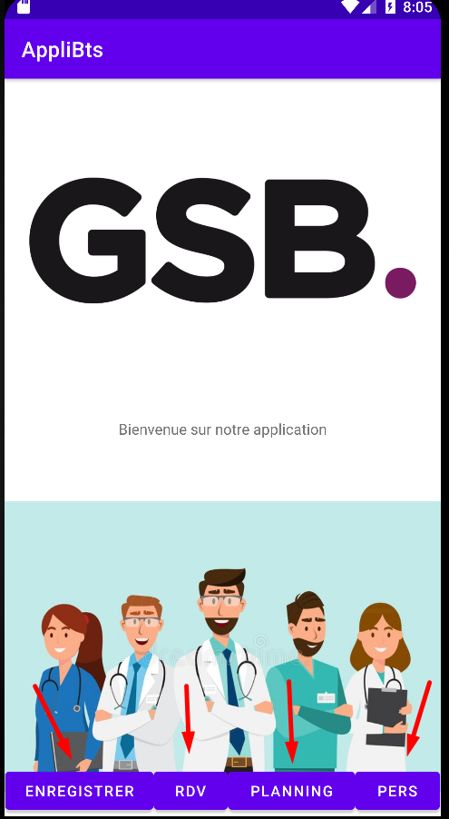

***Page Enregistrer :***

***Qui permet de créer les professionnels de l’entreprise***

***avec les informations nécessaire tel que :   
  
Nom,Prénom,Ville,Profession,Téléphone,Mail  
  
On oubli pas de valider pour enregistrer***

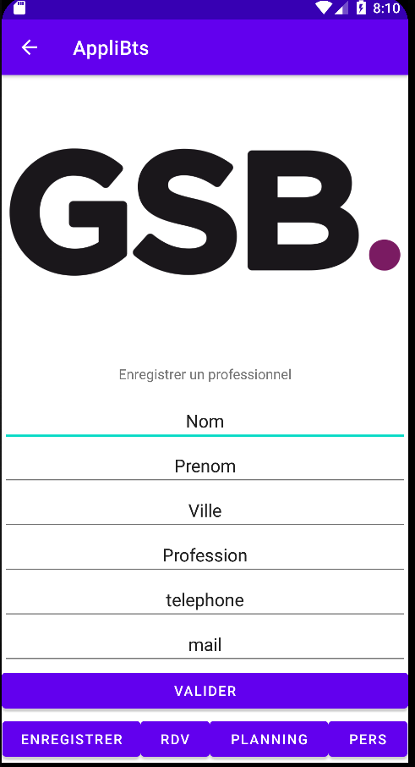

***Page RDV :***

***Qui permet aux clients de pouvoir prendre un RDV.  
En sélectionnant :  
Le jour , le professionnel ainsi que l’heure du RDV.***

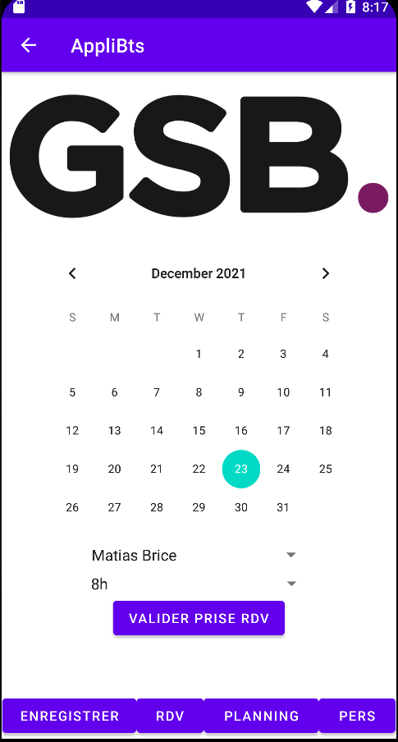

***Page Planning :***

***Cette page est destinée à la gestion des rendez vous :   
En fonction d’un jour sélectionner nous pouvons voir les différents rendez vous du jour avec l’heure du rendez vous mais aussi avec quel professionnel***

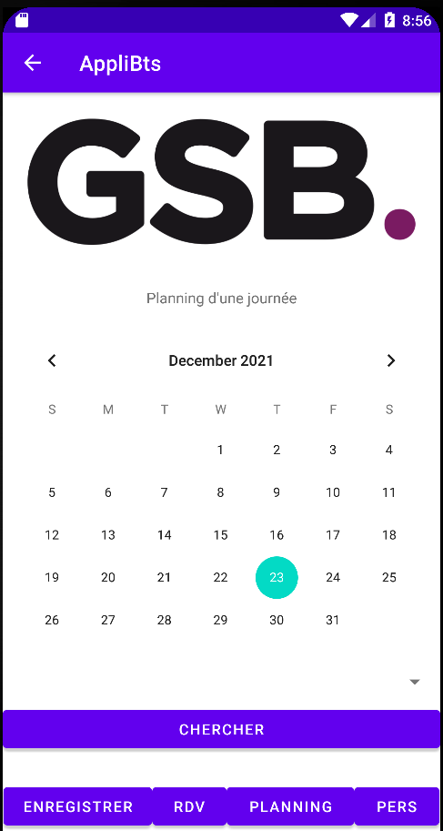

***Page pers :   
Qui sert à trouver un personnel en fonction de sa ville :  
Il suffit juste de rentrer le début du nom de la ville dans la case adresse et en fonction si des caractères sont commun à ceux rentrés il y’aura alors le personnel affiché dans le spinner sous   
<< Afficher professionnel >>***

